PROJEKT PASAVČEK

Mentorica: Jerneja Borovnik, prof.

V letošnjem šolskem letu sem se odločila, da v projekt Pasavček vključim učence 8. in 9. razreda (skupaj 12 učencev).
Razlog za takšno odločitev je opolnomočenje učencev pred odhodom v srednjo šolo in zavedanje, da je varnost nadvse pomembna v nadaljnjem življenju.
Večina učencev je samostojnih pri gibanju v okolici in bodo iz teh obrobnih krajev z umirjenim funkcioniranjem prišli do večjih mest, kjer jih čaka hitrejši tempo življenja. Pomemben pa se mi je zdel tudi prenos znanj na njihove sorojence, ki so v večini primerov mlajši. Učenci bodov svoji prihodnosti lahko tudi zgled primernega vedenja v prometu svojim bližnjim.

V okviru projekta sem načrtovala različne dejavnosti, ki so potekale preko celega leta. V ta namen smo namenili tudi vsebino enega izmed tehniških dni.

Načrtovane dejavnosti:
- Obisk avtohiše (Avtohiša Strašek);
- Ogled didaktičnih filmov (stran AVP);
- Ogled prometa ter beleženje nepravilnosti v prometu;
- Obisk policista;
- Praktični prikaz uporabe varnostnih pasov in pravilna raba otroškega sedeža;
- Preizkus čeladice;
- Izdelava plakata;
- Izdelava koles;
- Izdelava lesenih avtomobilčkov;
- Izdelava makete varne poti od avtobusne postaje do šole;
- Zaključna razstava za učence šole ter starše.

Dejavnosti, ki smo jih realizirali, so dosegle svoj namen. Ostale pa bomo realizirali še nadalje ob različnih priložnostih.
V okviru tehniškega dne smo obiskali avtohišo Strašek in tam izvedeli veliko koristnih stvari. Izdelovali smo lesene avtomobile in kolesa ter tudi varno pot v šolo - maketo. Ob delu so se učenci naučili mnogo novih spretnosti in pridobili nova znanja.
Precejšen vtis so na učence naredili didaktični filmi ter oglasi, ki sem jih poiskala na strani Agencije za varnost v prometu ter na drugih internetnih straneh.
Ogledali smo si filme s področij:
- Varna vožnja s kolesom in raba čelade pri kolesarjenju.
- Alkohol in vožnja.
- Telefoniranje in brskanje po telefonu med vožnjo v avtomobilu, na cesti, pločniku.
- Prehitra vožnja in zaviralne poti.
- Trčenja ob različnih hitrostih.
- Raba varnostnega pasu.
- Pravilna namestitev varnostnega sedeža.
- Uporaba kresničke, baterije, drugih odsevnih teles pri gibanju na prostem v temi.

Samostojno raziskovanje

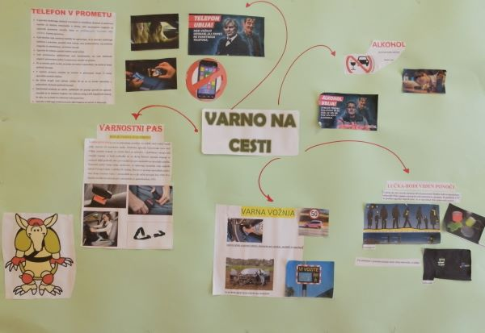

Plakat

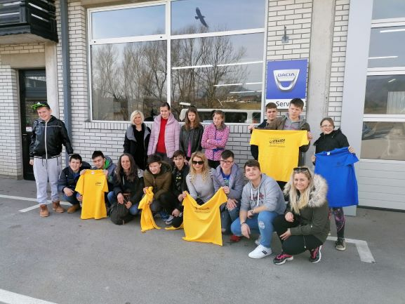

Zaključek ogleda Avtohiše Strašek in darila

Pri pouku TIT smo izdelovali avtomobilčke iz lesa ter kolesa iz žice.
Tako smo ob izdelavi vozil urili ročne spretnosti, spoznavali tehnike obdelave, različne materiale ter orodja in se pogovarjali o varnosti, telefonih, hitrosti...

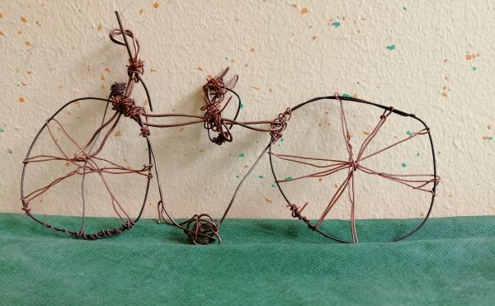

Kolo iz žice

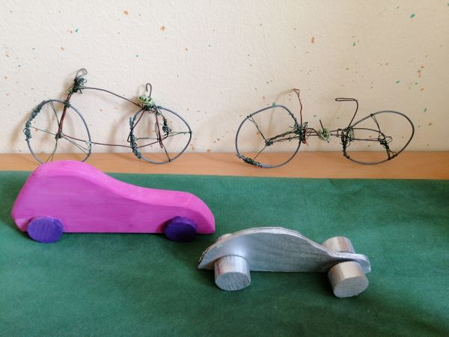

Izdelki učencev

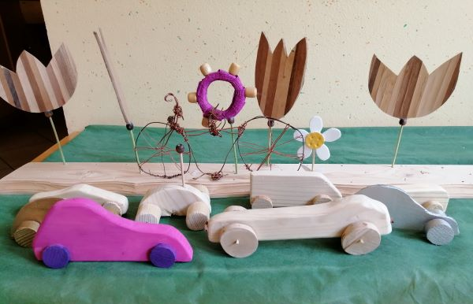

Različni avtomobilčki

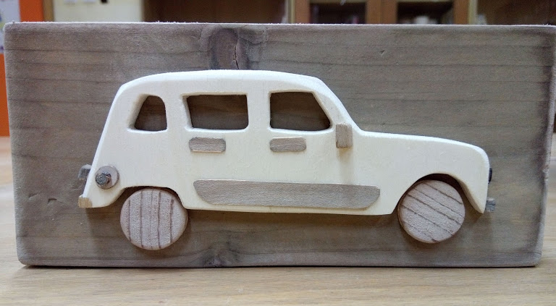

Enega izmed avtomobilčkov smo tudi podarili v zahvalo Avtohiši Strašek.

Pri pouku IP smo si zastavili projekt: Varna pot v šolo. Odločili smo se za izdelavo makete naše poti. Pot ni dolga, zato je bila izvedba mogoča. Učenci so se razdelili v skupine, pripravili so skice in načrt ter izbrali materiale. Ob delu smo pobliže spoznali porobeton, ki je enostaven za obdelovanje in silno lahek. Ob delu so spoznavali nove pristope ter urili domišljijo.

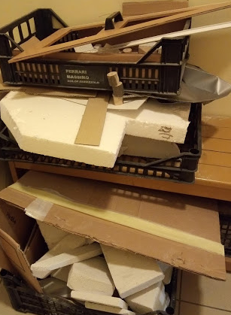

Material je pripravljen

Če povzamem odzive učencev, lahko rečem, da so bili nemalokrat šokirani nad spoznanji o nevarnostih, ki so posledica brezbrižnega ravnanja posameznikov v prometu.

Žal učenci niso mogli svojih del in znanja predstaviti na načrtovani zaključni razstavi, ki je bila namenjena učencem naše šole, predvsem pa staršem sodelujočih v projektu. Vendar razmišljajmo pozitivno, da v zdravju lahko vse nadoknadimo!

